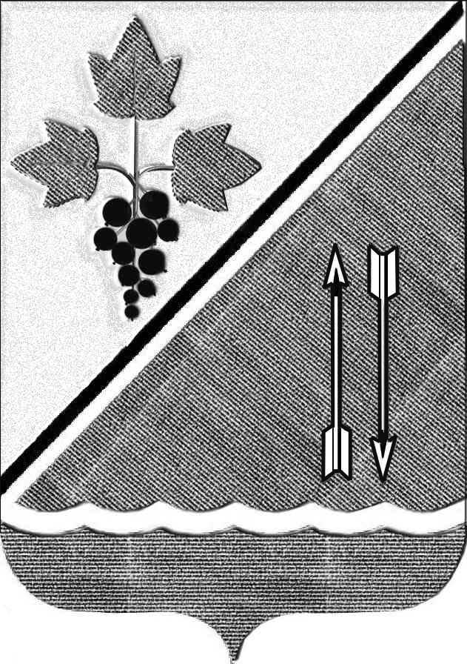

**АДМИНСТРАЦИЯ КАРГАТСКОГО РАЙОНА**

**НОВОСИБИРСКОЙ ОБЛАСТИ**

г. Каргат «30» декабря 2021 г.

**АКТ № 2/21**

проведения плановой камеральной проверки по внутреннему муниципальному финансовому контролю

муниципального казенного учреждения культуры «Агиткультбригада» Каргатского района Новосибирской области

(ИНН 5423103140)

Дата начала проверки: «20» декабря 2021 г.

Дата завершения проверки: «29» декабря 2021 г.

Настоящий акт составлен по результатам проверки муниципального казенного учреждения культуры «Агиткультбригада» Каргатского района Новосибирской области, проведенной в соответствии с Планом проведения проверок по внутреннему муниципальному финансовому контролю учреждений и поселений Каргатского района на 2021 год, утвержденным распоряжением администрации Каргатского района Новосибирской области от 21.09.2020 года № 321-р, распоряжением администрации Каргатского района Новосибирской области от 13.12.2021 года № 462-р «О внесении изменений в распоряжение администрации Каргатского района Новосибирской области № 321-р от 21.09.2021 г.» и распоряжением администрации Каргатского района Новосибирской области от 15.12.2021 года № 467-р «О проведении плановой камеральной проверки».

Цель проведения проверки: контроль за достоверностью отчетов о реализации муниципальной программы «Культура Каргатского района на 2017-2021 годы», отчетов о достижении значений показателей результативности предоставления средств из бюджета.

Проверяемый период деятельности: с 01 января по 31 декабря 2020 года.

Должностное лицо, уполномоченное на проведение проверки: главный специалист по внутреннему муниципальному финансовому контролю Тукалова Н.И.

Способ осуществления проверки: выборочный.

Проверка проводилась по документам, предоставленным муниципальным казенным учреждением культуры «Агиткультбригада» Каргатского района Новосибирской области.

Условия, причины и должностные лица муниципального казенного учреждения культуры «Агиткультбригада» Каргатского района Новосибирской области, препятствующие проведению проверки, - нет.

В ходе проверки рассмотрены следующие документы и направления:

1. Нормативные правовые документы, регламентирующие деятельность Учреждения.

2. Документы, регламентирующие выделение денежных средств МКУК «Агиткультбригада»Каргатского района Новосибирской области по реализации муниципальной программы «Культура Каргатского района на 2017-2021 годы.

3. Проверка ведения бюджетного учета в части получения и расходования средств , выделенных в проверяемом периоде на реализацию муниципальной программы.

4. Документы, подтверждающие обоснованность расходования и целевого использования средств.

5. Отражение в бухгалтерском учете произведенных расходов.

**Общие сведения об объекте проверки**

Полное наименование объекта проверки: муниципальное казенное учреждение культуры «Агиткультбригада» Каргатского района Новосибирской области(далее – МКУК «Агиткультбригада».

Юридический адрес и фактическое место нахождения: 632402, Новосибирская область, Каргатский район, г. Каргат, ул. Советская, д. 124Б.

Учреждение зарегистрировано Межрайонной инспекцией Федеральной налоговой службы № 5 по Новосибирской области:

ИНН – 5423103140

КПП – 542301001

ОГРН – 1025406026711.

Основной вид деятельности по ОКВЭД: 90.04 – Деятельность учреждений культуры и искусства.

Согласно Устава МКУК «Агиткультбригада» Каргатского района Новосибирской области , утвержденного постановлением администрации Каргатского района Новосибирской области от 10.11.2015 года №380 (Приложение №1 к акту проверки) Учреждение создано в целях организации культурного досуга и развития местного традиционного народного художественного творчества в поселениях Каргатского района Новосибирской области.

Руководителем объекта контроля является Улищенко Татьяна Викторовна, назначена распоряжением Администрации Каргатского района Новосибирской областм № 76-к от 22.05.2017 года.

**В результате проверки установлено следующее:**

Постановлением Администрации Каргатского района Новосибирской области №421 от 28.12.2016 года утверждена муниципальная программа «Культура Каргатского района на 2017-2021 годы».

Основными целями которой является - создание благоприятных условий для сохранения и развития культурного потенциала на территории Каргатского района, повышение доступности и качества культурных благ для населения, сохранение нематериального и материального культурного наследия.

Задачи программы :

- проведение капитальных ремонтов, реконструкции зданий, обеспечение доступности объектов для инвалидов и МГН,

- развитие материально-технической базы учреждений культуры Каргатского района ,

- развитие библиотечного и музейного дела в Каргатском районе, совершенствование системы обслуживания населения,

- развитие народного творчества, культурно-досуговой деятельности на территории Каргатского района и участие в мероприятиях различного уровня.

Реализация муниципальной программы осуществлялась в соответствии с паспортом и перечнем программы, разработанных на каждый финансовый год.

В проверяемом периоде МКУК «Агиткультбригада» было назначено из собственных средств местного бюджета. на выполнение программы «Культура Каргатского района на 2017-2021 годы», по целевым статьям расходов – 08 0 00 00010 – 5990 рублей ;

08 0 00 00099 - 74010 рублей и 5000 рублей.

Проверкой целевого и эффективного использования бюджетных средств по программе установлено, что выделенные средства использованы в полном объеме по целевому назначению.

Закупки осуществлены в соответствии с заключенными контрактами :

Таблица 1.

|  |  |  |  |  |
| --- | --- | --- | --- | --- |
| № и дата контракта | *Наименование исполнителя* | Цена контракта | Предмет контракта | Платежный документ |
| №1  20.01.2020 года | ИП Хохлов К.А. | 45000 руб.00 | Поставка ноутбука | № 418 от 07.02.2020 года |
| №143  13.02.2020 года | Фонд поддержки детского и юношеского творчества «Новое поколение» | 3000 руб. 00 | Организация и проведение VII Международного конкурса-фестиваля «Сибирские мотивы» | № 425 от 20.02.2020 года |
| №31\02 27.02.2020 года | Автономная некоммерческая организация дополнительного профессионального образования «Центр повышения квалификации и переподготовки «Союз талантов» | 1990 руб. 00 | Проведение открытого областного конкурса «Союз талантов Сибири». | №427 от 28.02.2020 года |
| №40  24.09.2020 года | ИП Юдина А.А. | 1000 руб.00 | Организация участия солистов в Международном конкурсе-фестивале творчества и искусств «Сила творчества» | №1362 от 06.10.2020 года |
| № 143 18.11.2020 года | Общество с ограниченной ответственностью «Турсим» | 5000 руб.00 | Поставка оборудования в рамках создания доступной среды для инвалидов (тактильная пиктограмма) | №453008 от 24.11.2020 года |
| №20 15.12.2020 года | ИП Малышева М.А. | 29010 руб.00 | Поставка концертных костюмов | №453040 от 24.12.2020 года |

Приобретенные товаро-материальные ценности оприходованы в соответствии с первичными учетными документами.

**Выводы по результатам проверки**

Проведенная проверка использования бюджетных средств, выделенных на исполнение программных мероприятий из бюджета Каргатского района, нецелевого их использования и финансовых нарушений не выявила, выделенные из бюджета средства использовались по назначению.

Предмет заключенных контрактов соответствуют направлению расходов, предусмотренных муниципальной программой «Культура Каргатского района на 2017-2021 годы»..

Условия муниципальных контрактов выполнены в полном объеме.

Настоящий акт составлен в двух экземплярах, имеющих равную юридическую силу.

Акт проверки направить объекту проверки – муниципальному казенному учреждению культуры «Агиткультбригада» Каргатского района Новосибирской области.

Разместить акт на официальном сайте органа внутреннего муниципального финансового контроля – Администрации Каргатского района Новосибирской области.

Учреждение, в отношение которого проведена проверка, в течение десяти рабочих дней со дня получения акта проверки вправе представить в контрольный орган письменные возражения по фактам, изложенным в акте проверки, с приложением документов, подтверждающих обоснованность возражений.

Главный специалист

по внутреннему муниципальному

финансовому контролю

администрации Каргатского района

Новосибирской области Н.И.Тукалова